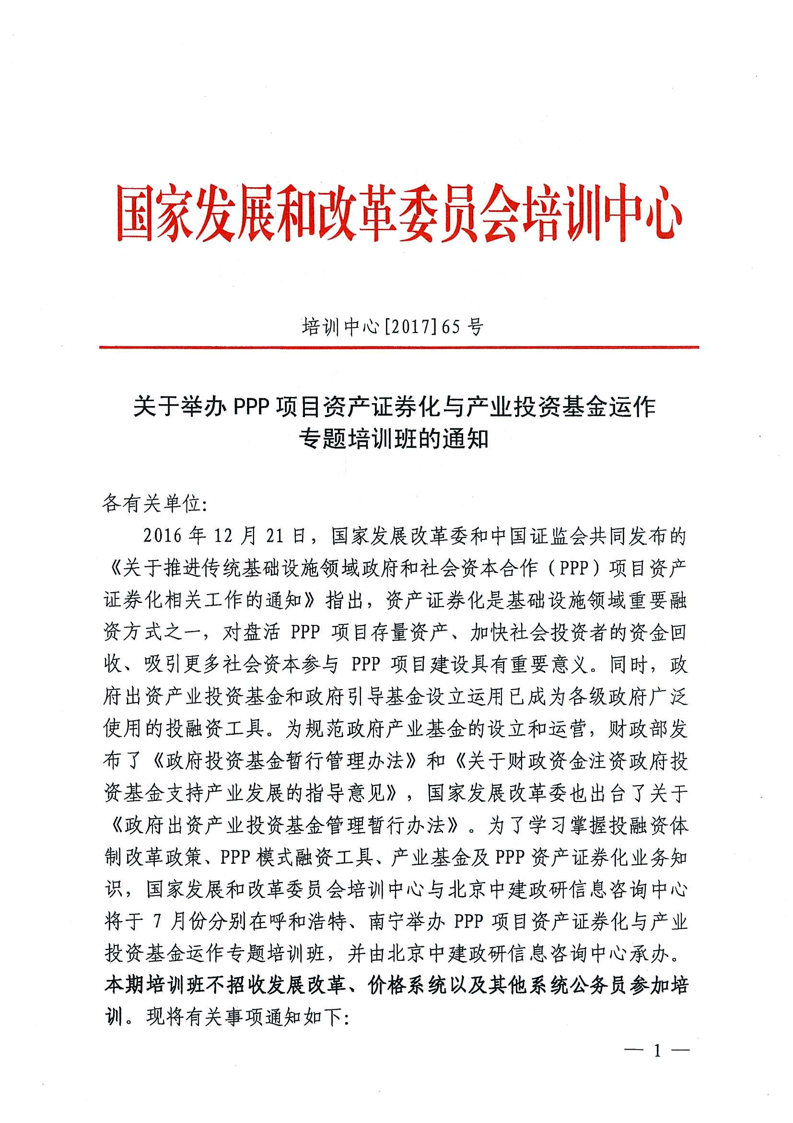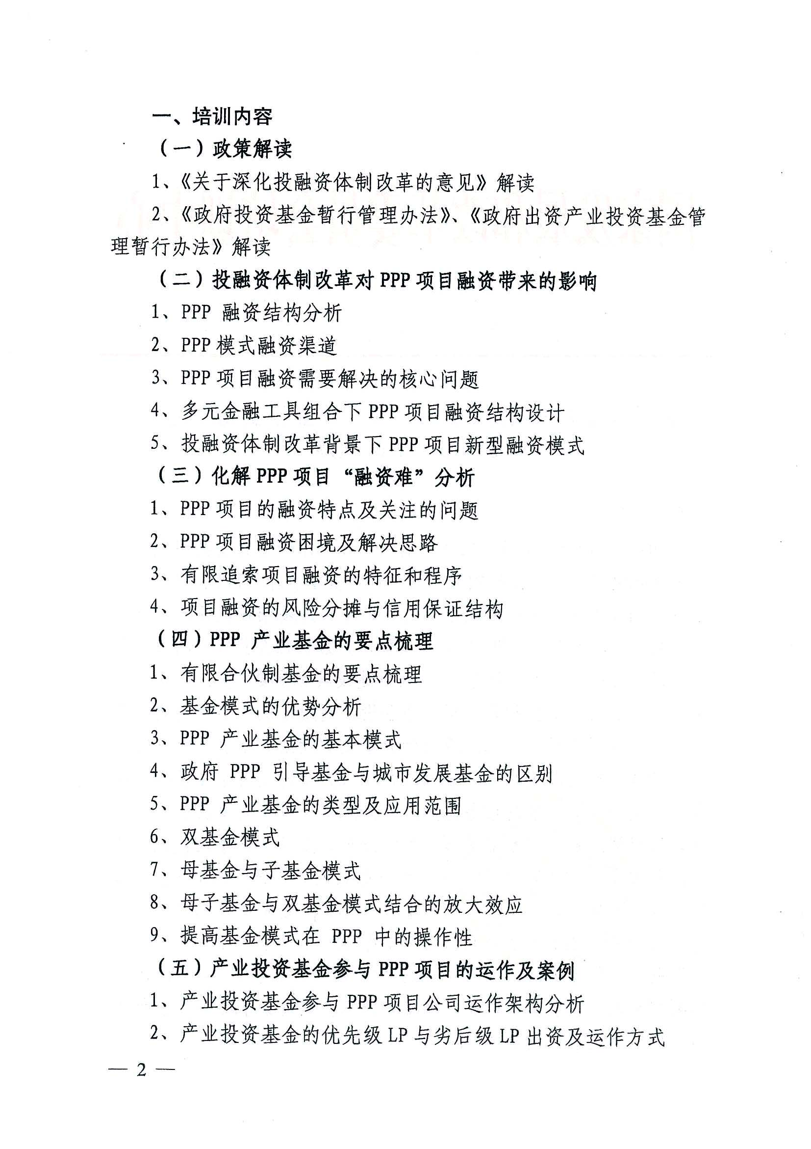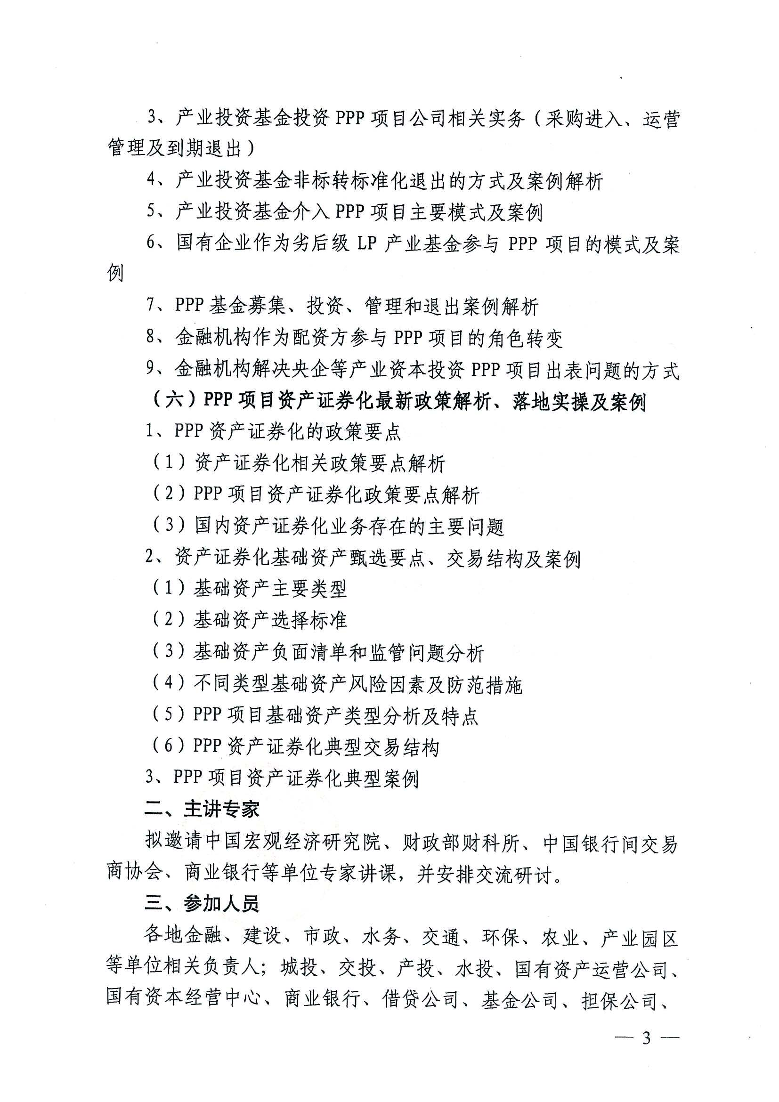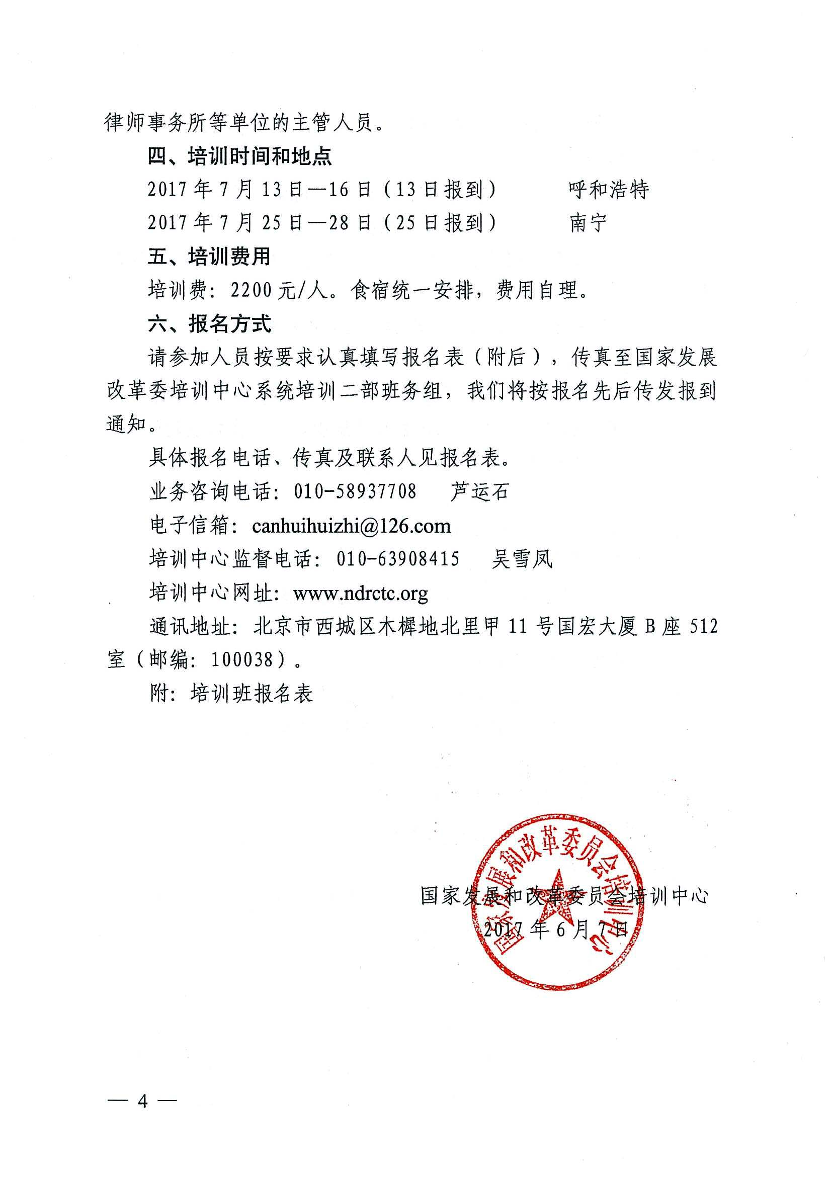

附件：

**PPP项目资产证券化与产业投资基金运作**

**专题培训班报名表**

|  |  |  |  |  |  |  |  |  |  |
| --- | --- | --- | --- | --- | --- | --- | --- | --- | --- |
| 单位名称 |  | | | | | | 行业类别 |  | |
| 详细地址 |  | | | | | | 邮 编 |  | |
| 审 批 人 |  | | 职务 | |  | | 电 话 |  | |
| 联 系 人 |  | | 电话 | | | E-mail |  | | |
| 电话（区号） |  | | | | | 传 真 |  | | |
| 参班代表姓名 | 性别 | 部门 | | 职务 | | 电话 | 手机 | | 备注 |
|  |  |  | |  | |  |  | |  |
|  |  |  | |  | |  |  | |  |
|  |  |  | |  | |  |  | |  |
|  |  |  | |  | |  |  | |  |
|  |  |  | |  | |  |  | |  |
|  |  |  | |  | |  |  | |  |
|  |  |  | |  | |  |  | |  |
|  |  |  | |  | |  |  | |  |
| 培训地点 | □呼和浩特 □南宁 | | | | | | | | |
| 是否安排住宿 | □是（标间数量___ 合住__ ） □否 | | | | | | | | |
| 单 位 盖 章  2017年 月 日 | | | | | | | | | |
| 报名联系人：付超 15210094151（微信）  报名电话：010-58937708  传 真：010-58937709  E-mail：531087488@qq.com | | | | | | | | | |

注：请认真逐项填写此表；此表复印有效